Ihr Ansprechpartner:
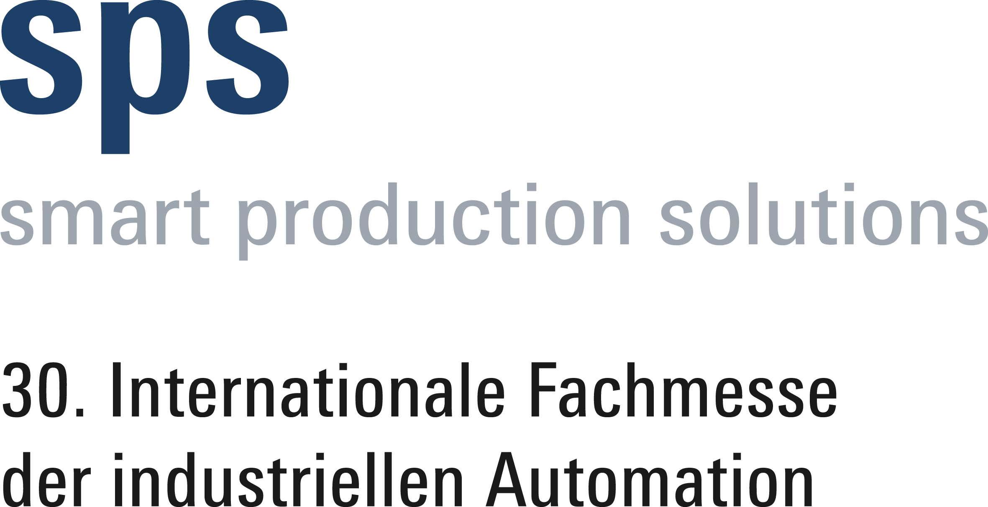

Besuchen Sie uns: Halle 7, Stand 151
Dirk Rott, Leiter Marketing

06.09.2019

Presseinformation WP1919: Dezentrales I/O-System für die industrielle Automation
Bilder und Texte sind für die Veröffentlichung in der Fachpresse (Print und Online) freigegeben. Btte senden Sie uns nach der Veröffentlichung ein Belegexemplar zu. Herzlichen Dank für Ihre Bemühungen im Voraus.
__________________________________________________________________________

Leistungsfähig, platzsparend, benutzerfreundlich
Dezentrales I/O-System für die industrielle Automation
Wachendorff stellt die neue G-Serie des Functional-I/O-Systems FnIO vor.
Diese Serie vereinfacht das Erfassen von Sensor-/Aktordaten und stellt die Kommunikation zur SPS mit über 10 verschiedenen Industrieprotokollen bereit. Mit mehr als 80 verschiedenen Modulen für Ein- und Ausgänge sowie spezielle Funktionen können Anwender ihr applikationsspezifisches System bedarfsgerecht und jederzeit erweiterbar zusammenstellen.
Der modulare Aufbau der G-Serie eröffnet die Möglichkeit, die in der jeweiligen Anwendung benötigte I/O-Konstellation einfach zentral auf eine CODESYS-Steuerung zu überführen oder dezentral über einen Feldbusknoten zu realisieren. Schnell und einfach funktioniert die dezentrale Anbindung der I/O-Module mit der CODESYS-Steuerung aus der G-Serie oder der CODESYS+HMI Steuerungslösung von Wachendorff; selbstverständlich aber auch über Steuerungen anderer Hersteller.
Die optimierte Leistungsfähigkeit der G-Serie bietet u. a. eine höhere IO- und Netzwerk-Scanfrequenz sowie eine Vielzahl von Industriezertifizierungen und gewährleistet somit den sicheren Betrieb in oft rauen, industriellen Umgebungen.

Mehr Informationen: www.wachendorff-prozesstechnik.de/fnio

Bilder (Quelle: Wachendorff Prozesstechnik):

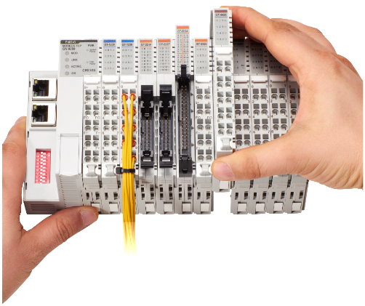
WP1919_Wachendorff_FnIO_SPS_IO_neue_Serie_06092019_1

Bildunterschrift:
Weltmeister im Platz sparen
Der Feldbusknoten ist 45 mm breit.
Die I/O-Module messen lediglich 12 mm in der Breite,
mit bis zu 32 Kanälen auf einem Modul. Das ist weltweit einzigartig!
63 Module können an einen Feldbusknoten angereiht werden.
Das macht rechnerisch 2016 I/O auf 800 mm.

WP1919_Wachendorff_FnIO_SPS_IO_neue_Serie_06092019_2
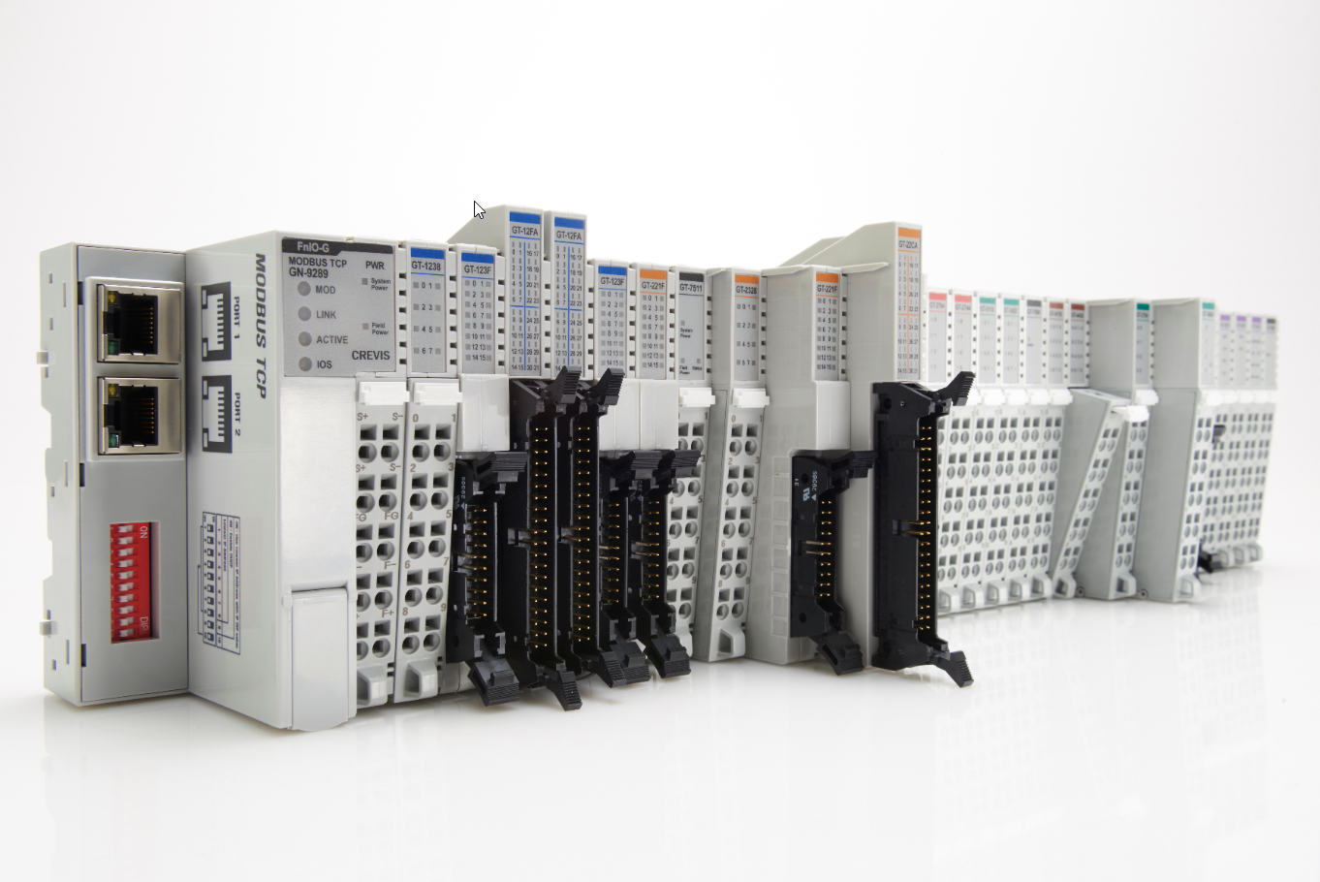
Bildunterschrift:
Die G-Serie des Functional-I/O-Systems FnIO ergänzt perfekt das Wachendorff Produktportfolio und
ermöglicht es komplette Automatisierungslösungen zur Datenerfassung, -verarbeitung, -weiterleitung, und -visualisierung aus einer Hand zu realisieren.

